CnpaBouHaie MaTepuanbI

T roHoueipr

Ta6nuqa ziia•ieuuíi mpuzoiioMempu•iecuux Qyuuquíi

QyHKuHs | 0’ | 03 0 | 45º | 60º | 90º
sin n | o | '””  2 | 2 | 2 | 1
cos n | 1 | 3  2 | “  2 | 1  2 | 0
tg | o | “  3 |  |  | 8
ctg n |  |  | 1 | 3 | 0

Ociioaiiuie mpuzoiiomempu•iec+jue mo:ucbecmaa u mpuzoiiomemp

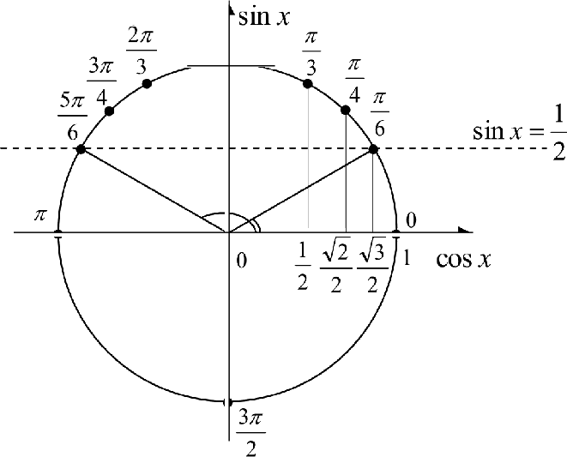
- sin’ a + cos 2 n = 1

sin n

- tp o =

COS O
COS íZ

- ctQ O sin a

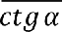
tp o = 1
- 1 + ctp 2
- 1 -F tp 2

1
sin 2n
1
CCI S 2 O

&opmynci cymmci u paziiocmu apzymeiimoa

sin(o + Q) = sin o cos Q + sin Q cos n
- sin(n — Q) = sin n cos Q — sin Q cos n
- cos(n + Q) = cos o cos Q — sin o sin Q
- cos(n — Q) = cos o cos Q + sin o sin Q

- tg(a + Q) =

tp(o — Q)
tg a + tg Q

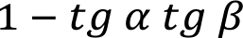
tg a — tg Q I + t g a t g Q

Формулы двойнъх: аргументов

sin 2п = 2 sin п cos п
- cos 2п = cos' п — sin'n

tp 2п -
2
1-tg c

Формулы преобразоваиия отрицательиъіх углов

sin(—n) = — sin п
- cos(—n) = cos п
- — tp п
- ctg (—а) = — ct g а

Формулъі преобразования отрицательньх: аргументов обратнъіх тригонометрических функций

arcsin(—x) = — arcsin х
- arccos (—х) —— к — arccos х

arct g (—х) —— —arct g х

Решение простейших тригонометрических уравнений

вид уравнения | ограничения | формула записи корней
 | п й 1 | х = arcsiп п + 2сп,  х = с — arcsiп п + 2тп; п о Z
 |  | х = -F arccos п + 2пп, п С Z
 |  | х = arctg а + nn, п С Z
ct g х —— а |  | х = arcctg а + nn, п С Z

Знаки тригонометрических фуикций

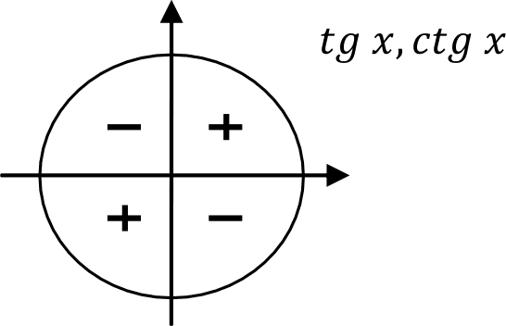
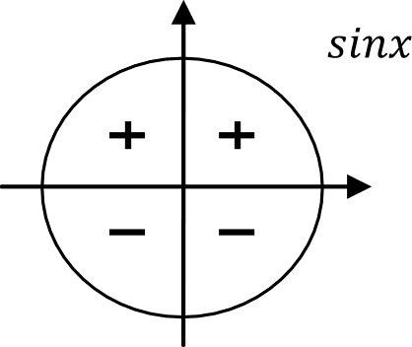
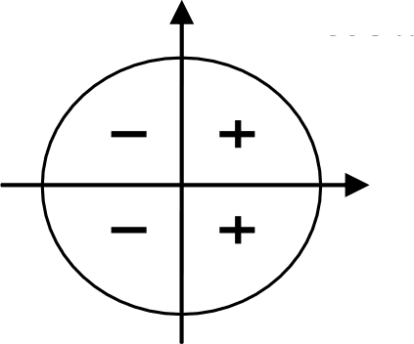
COS Х

Axre6pa n apii oeTi+xa

Ccoiicmaa cmeneiiu
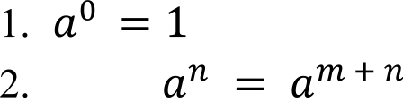

3.
4.
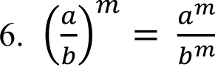
5. b“

7 =
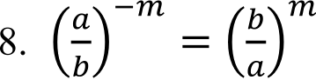
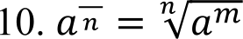

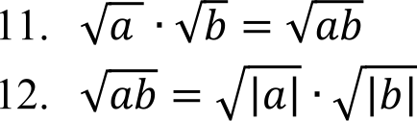

13.

14. 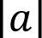
( n, echt n 0,
15. t—o, ecnri n < 0.

16.
17. (n — b)' —— n2 — 2nb + b 2
18. n2 — b’ = (a — b)(a + b)
19. (n + b) 3 3+ 3 n2 b + 3nb 2 + b3
20. (n — b) 3 3 3 n 2 b + 3 nd 2 — b 3 21. n3 + b 3 = (a + b)(a’ — ab + b’) 22. n3 — b 3 = (n — b) ( n2 + nb + b 2 )

Onpebeneiiue nozapui]:tina

NorapHQMOM 'iiicna b no OCHoBaHriio ri HassIBaeTcs noKa3aTenb
cTeneiii4, B KOTopyio Hy (HO BosBecTii ri, 'lTO6t•I HOJI HTh b.

23. [b > 0, ri > 40, ri 1]
0

Caoíicmaa nozapuQma

24.
- logo 1 = 0
- logo ri = 1

- logo b + logo c —— log (bc)
- logo b — logo c —— logo b)
- k- logo b —— logo bk
- k- logo b —— log Ok b
_ log, b

logo b
log, ri

- logo b ——
lo gb •

ApuQmemu•iec«a» npozpeccu»

34. n ' °J + (n — 1) d
35.

36.

- br = b-, qn
Feomempu•iec«aa npozpeccu»

- Sn
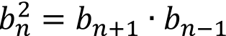
b, (1 — q *
! —q ' [,gen q1 1]

Hanna aH 3a

Mpouzaobucie ueuomopcm Qyii«quíi, npaauna ux aci•iucneuu» u caoiicmaa

0

kx k

logo x

ln x
1. (u + r)' = u' + v'.
2. (u — r)' = u' — v'
3. (u- r)' = u'r + ur'
u'r—ur'
p2
5. (u(r)) = -u‘(r) r'

1
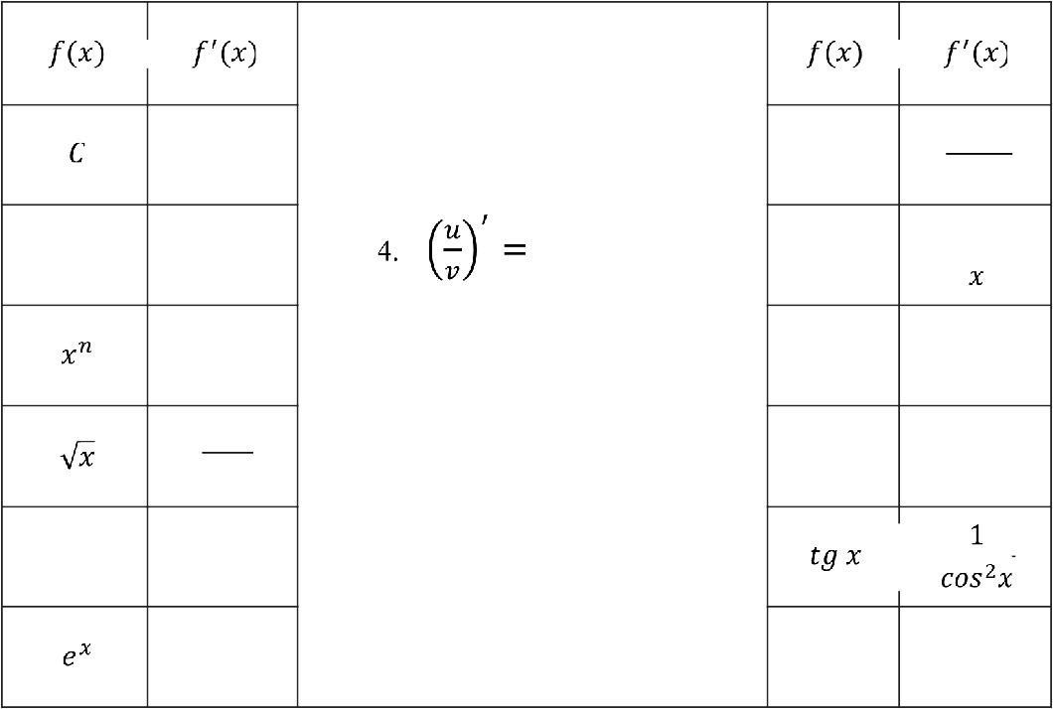
x ln n
1

nx n—1

sin x cos x

1
I.f’ x) > 0 <=> f(x) Bosp.
(va uumepam7e)

2. f'(X) < 0 <=> f(x) y6sIB.
(na uumepamie)

cos x — sin x
2

n* n* ln n

e x

Ct p X —

1
sin 2 x

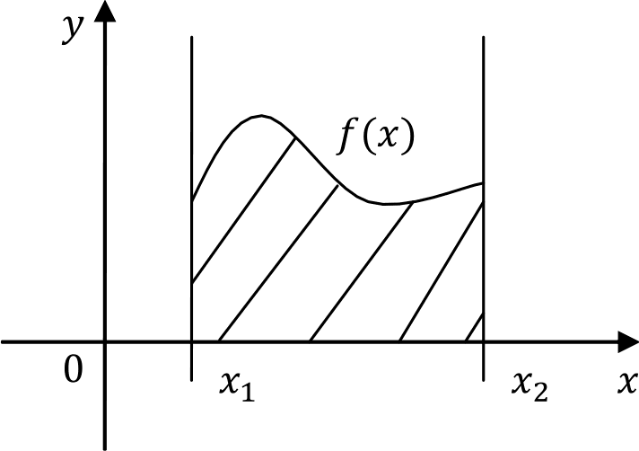
Feomempu•iec+mii criuce npouzaobiioíi

&opmyna iiaxo:ucbeiiui nnopabu upuaonuiieíinoíi mpanequu

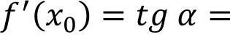
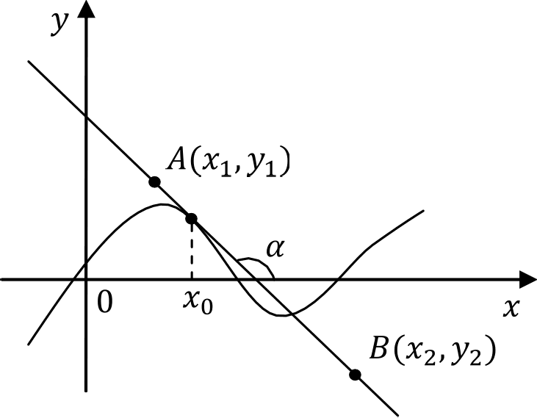 | S = | *2  *1 | f(x)dx = F(• 2) — F(x | )

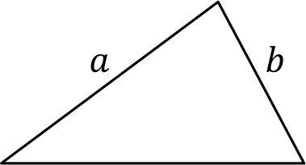
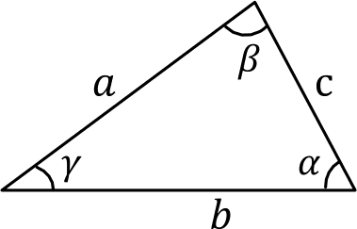
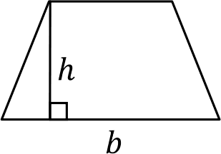
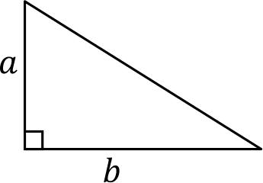
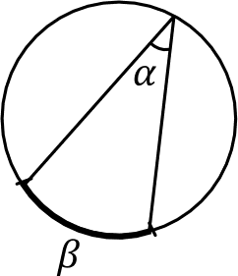
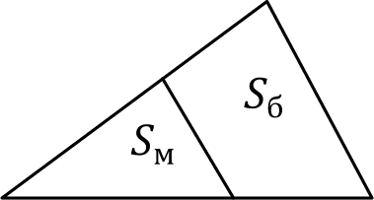
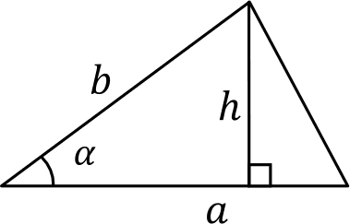
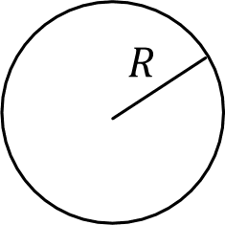
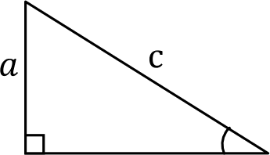
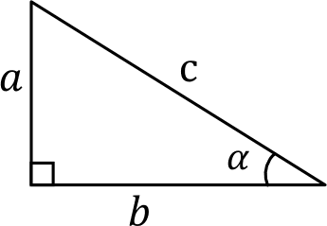
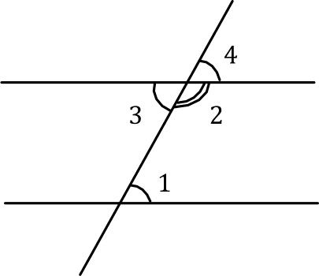
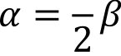

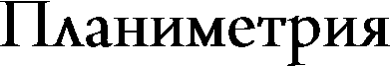

Onpebenetiu›i mpueotio-
mempuzecKux ‹f›yllKtJuu.’
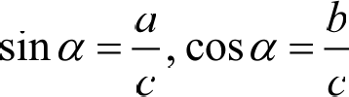
tg o = a , ctg o = b
b a

Teopema Hu‹fiaeopa.’
c 2 = 2 + b2
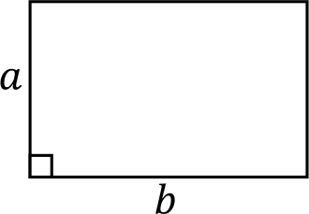
Teopema Kocunycoa.“
c 2 = 2+ b 2 — 2ob- cosy
Teopema cuuycoa.’
a b c = 2R sine sine siny
1  5=— ab sin n  1  — uh | Omuouieuue nnoujabeu  nobo6ublX Queyp.  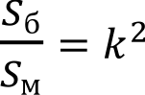
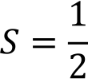 ab | 30‘ | Caoucm8O Kamema, neoicaii¡eeo  iianpomua yuma a 30°:  1  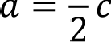
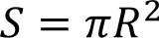  I = 2uR | Caoucmao anucaniioeo yuma.’  1
o+ b h  2 | Caoucmaa yenoa npu  nOpOHHeHbHblX np9N blX.“
 | 1. U + z2 = 180°
R abc
45

 | 2. H = K3
 | 3. J3 = J4
 | 4. H = J4
 | 5. 2 + 3 = 180°

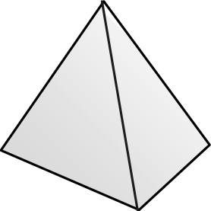
Cтepeoue+pi+

1
3
1
V = SH

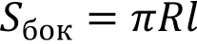

' | ' | 4  3" | R 3 | qS o — площадь поверхности  Ѕбок — tlлощадь боковой поверхности S — площадь основания  R — радиус Н — высота  I — образутщая

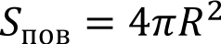
Теория вероотнос+ей

Gлементарные исходы для 2 пор ьнь:х кубиков
Gлементарные ис:ходы для 1, 2 и 3 бросков монет

(36 исходов)
11 | 21 | 31 | 41 | 51 | 61
12 | 22 | 32 | 42 | 52 | 62
13 | 23 | 33 | 43 | 53 | 63
14 | 24 | 34 | 44 | 54 | 64
15 | 25 | 35 | 45 | 55 | 65
16 | 26 | 36 | 46 | 56 | 66

1 монета 2 монеты  (2 исхода) (4 исхода) |  | 3 монеты  (8 исходов)
О ОО |  | ОО
Р OP |  | OOP
 |  | OPO
 |  | OPP
 |  | POO
 |  | POP

1. Р(А) —— —
Классическое определение вероятиости события н вероятность независимъіх собіптий

2. Р(А С В) —— Р А) - Р(В)

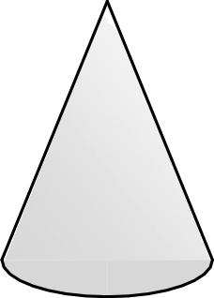
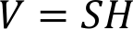
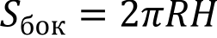
п — благоприятные исходы, т — общее число исхо0ов

